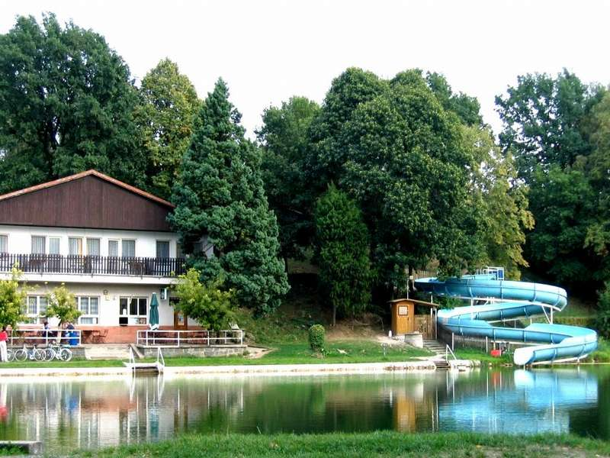
Autokempink Konopáč
Adresa: Konopáč 37
Typ podniku: kemp
IČ: 48153753
Telefon: 469 695 117
E-mail: konopac@konopac-hm.cz
WWW: konopac-hm.cz

Otvírací doba: SEZONA MIMO SEZONA
Pondělí: 11.00 – 21.00 hodin x
Úterý: 11.00 – 21.00 hodin x
Středa: 11.00 – 21.00 hodin x
Čtvrtek: 11.00 – 21.00 hodin x
Pátek: 11.00 – 21.00 hodin 11.00 – 22.00 hodin
Sobota: 11.00 – 21.00 hodin 11.00 – 22.00 hodin
Neděle: 11.00 – 21.00 hodin 11.00 – 22.00 hodin

Kuchyně: Snídaně, obědy, večeře, studená kuchyně, teplá kuchyně, pizza
Nabídka: Studené nápoje, teplé nápoje, poháry, káva, čaj, točené pivo, víno, alkoholické nápoje
Platba: Hotovost
Kouření: Povoleno, jídelna (zakázáno)
Kapacita: sezení 140 (80+60), zahrádka 60 (40+20), ubytování 160 v sezoně, 92 mimo sezonu
Služby: Bezbariérový přístup – částečně, parkování, cyklisté vítáni, vstup se psem povolen, soukromé akce
Zábava WI-Fi , kulečník, fotbálek

Doplňující informace: Sezona 15.6. – 30.8.

-----------------------------------------------------------------------------------------------------------------------------------------------------

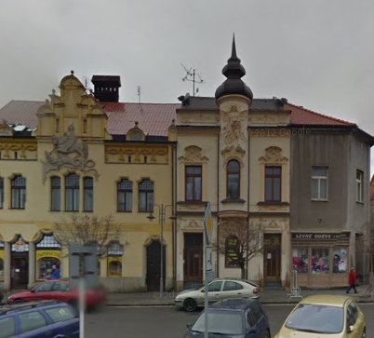
BÜFFE NA SCHŮDKÁCH
Adresa: Náměstí Míru 181
Typ podniku: bufet, jídelna
IČ: 64792650
Telefon: 469 656 672
E-mail: info@veststravovani.cz
WWW: veststravovani.cz
Otvírací doba:
Pondělí: 6:00 – 15:00
Úterý: 6:00 – 15:00
Středa: 6:00 – 15:00
Čtvrtek: 6:00 – 15:00
Pátek: 6:00 – 15:00
Sobota: 6:00 – 15:00
Neděle: 6:00 – 15:00

Kuchyně: snídaně, obědy, studená kuchyně, teplá kuchyně, speciality
Nabídka: studené nápoje, teplé nápoje, káva, čaj, točené pivo, víno, alkoholické nápoje
Platba: hotovost, stravenky
Kouření: kouření zakázáno
Kapacita:
Služby: parkování, cyklisté vítáni
Zábava:

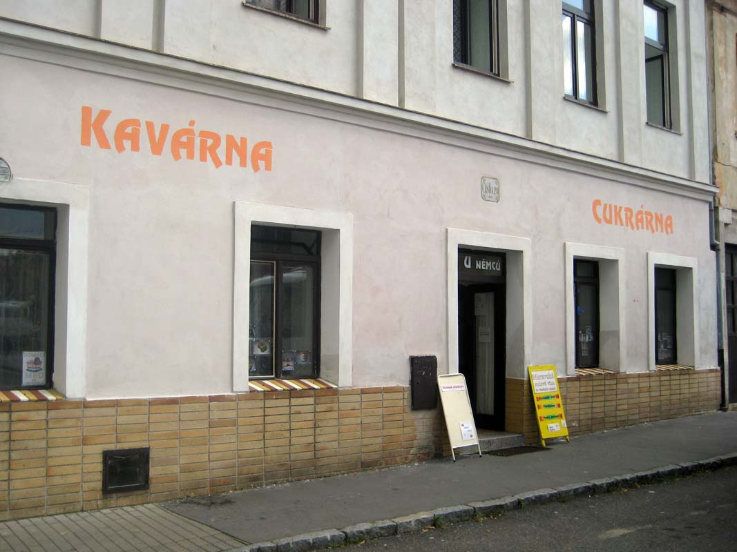
Cukrárna u Němců
Adresa: náměstí Míru 27
Typ podniku: cukrárna-kavárna
IČ: 18833977
Telefon: 737 540 853
E-mail: x
WWW: cukrárna-nemcovi.webnode.cz
Otvírací doba:
Pondělí: 9.00 – 16.30 hodin
Úterý: 9.00 – 16.30 hodin
Středa: 9.00 – 16.30 hodin
Čtvrtek: 9.00 – 16.30 hodin
Pátek: 9.00 – 16.30 hodin
Sobota: 9.00 – 11.00 hodin
Neděle: 9.00 – 13.00 hodin

Kuchyně: x
Nabídka: Studené nápoje, teplé nápoje, poháry, káva, čaj, točené pivo, víno
Platba: hotovost
Kouření: kouření zakázáno
Kapacita: sezení 15
Služby: vstup se psem
Zábava: x

Doplňující informace: lze objednat zákusky, dorty, chlebíčky

-----------------------------------------------------------------------------------------------------------------------------------------------------------

Cukrárna a kavárna Levandule
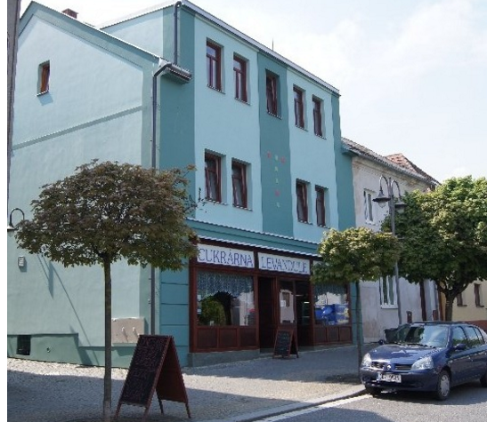
Adresa: náměstí Míru 184
Typ podniku: cukrárna s kavárnou
IČ: 02053250
Telefon: 608 011 094
E-mail: info@cukrarnalevandule.cz
WWW: cukrarnalevandule.cz
Otvírací doba:
Pondělí: 9.00 – 17.30 hodin
Úterý: 9.00 – 17.30 hodin
Středa: 9.00 – 17.30 hodin
Čtvrtek: 9.00 – 17.30 hodin
Pátek: 9.00 – 18.00 hodin
Sobota: 9.00 – 18.00 hodin
Neděle: 13.00 – 17.30 hodin

Kuchyně: zákusky, chlebíčky
Nabídka: Studené nápoje, teplé nápoje, poháry, káva, čaj, lahvové pivo, víno, alkoholické nápoje,
míchané alkoholické nápoje
Platba: hotovost
Kouření: kouření zakázáno
Kapacita: sezení 28, zahrádka 9
Služby: Bezbariérový přístup, dětský koutek, parkování, cyklisté vítáni, vstup se psem povolen, soukromé akce
Zábava: Wi-fi, pískoviště na zahrádce

Doplňující informace:

Česká stodola
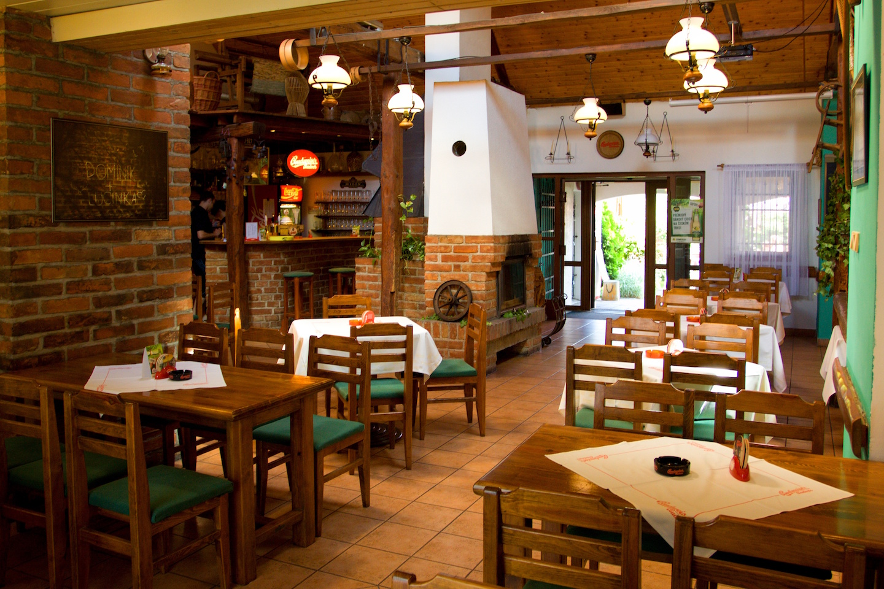
Adresa: Čáslavská 253
Typ podniku: restaurace
IČ: 45969108
Telefon: 608 417 199
E-mail: ceska.stodola@seznam.cz
WWW: ceskastodola.cz

Otvírací doba: Pondělí: 14.00 – 22.00 hodin
Úterý: 14.00 – 22.00 hodin
Středa: 14.00 – 22.00 hodin
Čtvrtek: 14.00 – 22.00 hodin
Pátek: 14.00 – 22.00 hodin
Sobota: 14.00 – 22.00 hodin
Neděle: 14.00 – 22.00 hodin

Kuchyně: Studená kuchyně
Nabídka: Studené nápoje, teplé nápoje, káva, čaj, točené pivo, víno, alkoholické nápoje
Platba: Hotovost
Kouření: Povoleno
Kapacita: sezení 80 osob, zahrádka 80 osob
Služby: Bezbariérový přístup, cyklisté vítáni, vstup se psem povolen, soukromé akce
Zábava: WI-Fi

Doplňující informace: Po domluvě na akce teplá kuchyně

-----------------------------------------------------------------------------------------------------------------------------------------------------------

Dům dětí a mládeže Heřmanův Městec
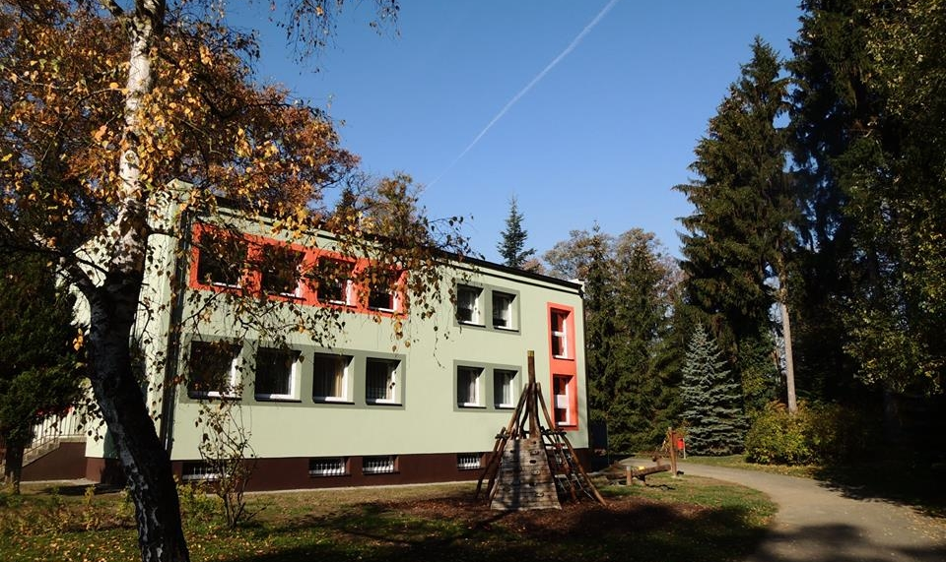
Adresa: Na Ježkovce 791
Typ podniku:
IČ: 70154091
Telefon: 469 695 632
E-mail: ddm.hm@iol.cz
WWW: jezkovka.cz
Otvírací doba:

Kuchyně: k dispozici mrazák, konvice a další vybavení kuchyně
Nabídka:
Platba: hotovost, faktura
Kouření: zakázáno
Kapacita: ubytování 25 osob
Služby:
Zábava: Wi-fi, fotbálek, ohniště, hřiště

Doplňující informace: Ubytování pro organizace s IČ (děti a mládež) pouze o víkendech, svátcích a prázdninách.
K dispozici matrace a povlečení.

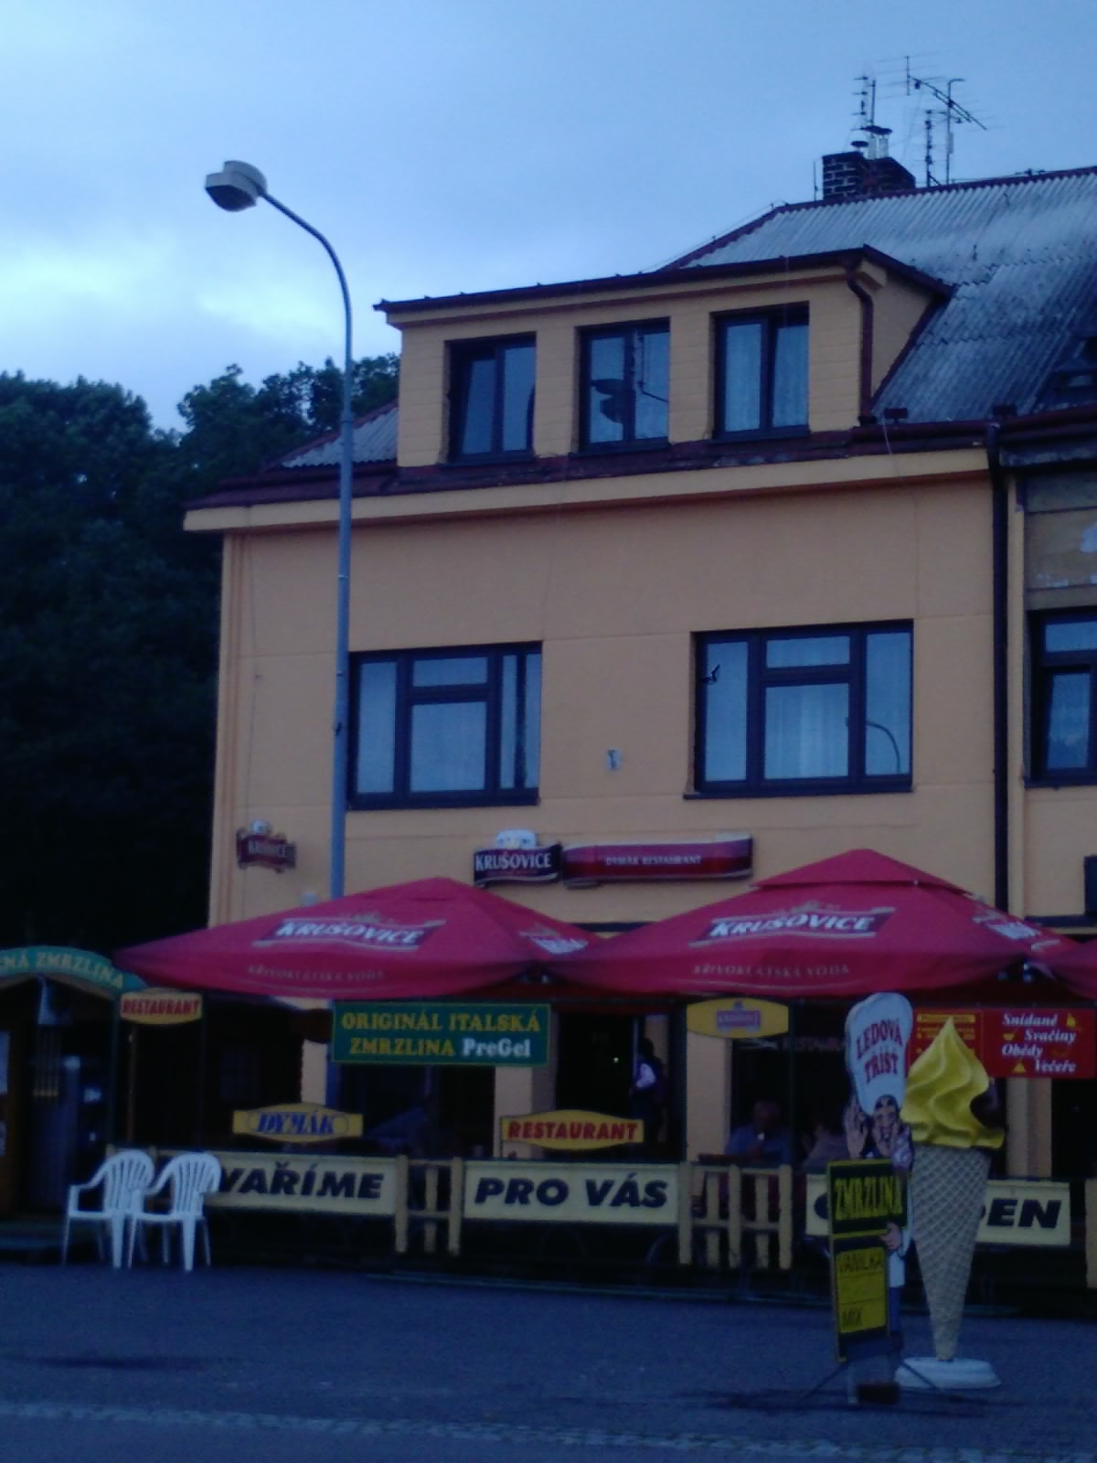
Dymák restaurant
Adresa: ul. 5. května 73
Typ podniku: restaurace
IČ: 25285823
Telefon: 469 696 081
E-mail: dymakrestaurant@centrum.cz
WWW: dymakrestaurant.cz

Otvírací doba:
Pondělí: 8.30 – 23.00 hodin
Úterý: 8.30 – 23.00 hodin
Středa: 8.30 – 23.00 hodin
Čtvrtek: 8.30 – 23.00 hodin
Pátek: 8.30 – 23.00 hodin
Sobota: 8.30 – 23.00 hodin
Neděle: 8.30 – 22.00 hodin

Kuchyně: Snídaně, obědy, večeře, studená kuchyně, teplá kuchyně, speciality
Nabídka: Studené nápoje, teplé nápoje, poháry, káva, čaj, točené pivo, víno, alkoholické nápoje, míchané alkoholické nápoje
Platba: Hotovost, stravenky
Kouření: Oddělené prostory
Kapacita: sezení 44 osob, zahrádka 32 osob, salonek 26–35 osob
Služby: Bezbariérový přístup, parkování, cyklisté vítáni, vstup se psem povolen, soukromé akce, klimatizace
Zábava:

Doplňující informace: Kuchyně vaří bez použití polotovarů a dochucovadel

-----------------------------------------------------------------------------------------------------------------------------------------------------

Hospoda Heřman
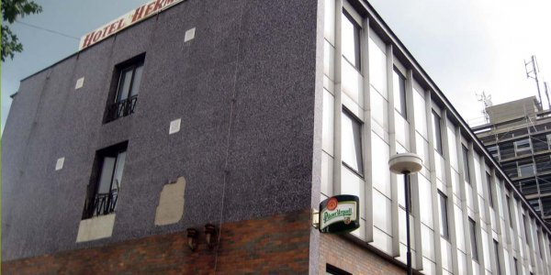
Adresa: Heřmanského 733
Typ podniku: Pivnice
IČ: 74206648
Telefon: 777 272 890
E-mail: davidlenik@seznam.cz
WWW: Facebook – Hospoda Heřman
Otvírací doba:
Pondělí: 15.00 – 23.00 hodin
Úterý: 15.00 – 23.00 hodin
Středa: 15.00 – 23.00 hodin
Čtvrtek: 15.00 – 23.00 hodin
Pátek: 15.00 – 23.00 hodin
Sobota: 15.00 – 23.00 hodin
Neděle: zavřeno

Kuchyně: studená kuchyně
Nabídka: Studené nápoje, teplé nápoje, káva, čaj, točené pivo, víno, alkoholické nápoje,
míchané alkoholické nápoje
Platba: hotovost
Kouření: kouření povoleno
Kapacita: sezení 45, salonek 35
Služby: parkování, cyklisté vítáni, vstup se psem, soukromé akce
Zábava: Wi-fi, šipky, jukebox, projekce sportovních pořadů
Doplňující informace: 2x do měsíce živá či reprodukovaná hudba
Hospůdka u Móni
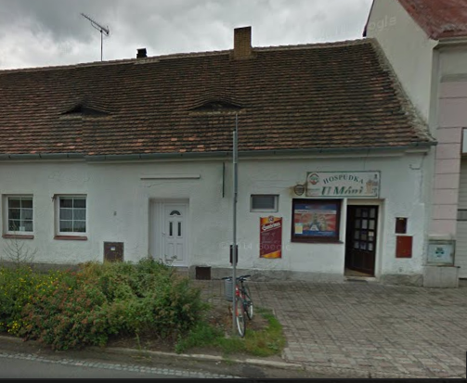
Adresa: Čáslavská 209
Typ podniku: Bar
IČ: 72811722
Telefon: 724 104 356
E-mail:
WWW:
Otvírací doba:
Pondělí: 10.00 – 23.00 hodin
Úterý: 10.00 – 23.00 hodin
Středa: 10.00 – 23.00 hodin
Čtvrtek: 10.00 – 23.00 hodin
Pátek: 10.00 – 24.00 hodin
Sobota: 9.00 – 23.00 hodin
Neděle: 9.00 – 23.00 hodin

Kuchyně: x
Nabídka: Studené nápoje, teplé nápoje, poháry, káva, čaj, točené pivo, víno, alkoholické nápoje, míchané alkoholické nápoje
Platba: hotovost
Kouření: kouření povoleno
Kapacita: sezení 25
Služby: bezbariérový přístup, cyklisté vítáni, vstup se psem, soukromé akce
Zábava: Wi-fi, šipky, fotbálek, karty, kostky

Doplňující informace:
-----------------------------------------------------------------------------------------------------------------------------------------------------

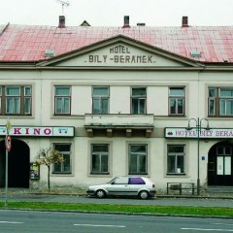
Hotel Bílý beránek
Adresa: Náměstí Míru 177
Typ podniku:
IČ: 68233973
Telefon: 602 449 075
E-mail: x
WWW: x
Otvírací doba:
Pondělí: 10.00 – 22.00 hodin
Úterý: 10.00 – 22.00 hodin
Středa: 10.00 – 22.00 hodin
Čtvrtek: 10.00 – 22.00 hodin
Pátek: 10.00 – 01.00 hodin
Sobota: 10.00 – 01.00 hodin
Neděle: 10.00 – 22.00 hodin

Kuchyně: Obědy
Nabídka: Studené nápoje, teplé nápoje, káva, čaj, točené pivo, víno, alkoholické nápoje
Platba: Hotovost, stravenky
Kouření: povoleno
Kapacita: sezení 100, salonek (30+10), ubytování 17
Služby: parkování, cyklisté vítáni, vstup se psem povolen, soukromé akce,
Zábava: Wi-fi, fotbálek, jukebox

Doplňující informace:

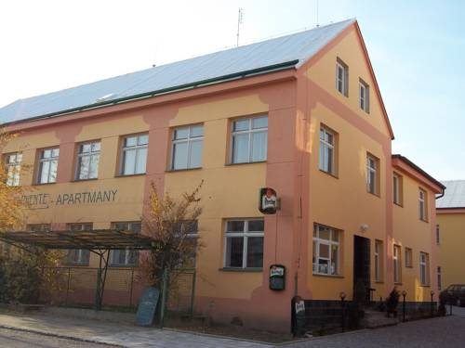
HOTEL MARINA
Adresa: Pokorného 437
Typ podniku: hotel
IČ: 25259342
Telefon: 602 130 074
E-mail: ambiente@ambiente.cz
WWW: marinahotel.cz

Otvírací doba: NONSTOP

Kuchyně: snídaně, obědy, večeře, studená kuchyně, teplá kuchyně, speciality, pizza
Nabídka: Studené nápoje, teplé nápoje, poháry, káva, čaj, točené pivo, víno, alkoholické nápoje,
míchané alkoholické nápoje
Platba: Hotovost, platební karty, stravenky
Kouření: kouření zakázáno
Kapacita: ubytování 40
Služby: Bezbariérový přístup, dětský koutek, parkování, cyklisté vítáni, vstup se psem povolen, soukromé akce, klimatizace
Zábava: WI-Fi, kulečník, fotbálek, jukebox

Doplňující informace:

-----------------------------------------------------------------------------------------------------------------------------------------------------

Kavárna Kamarád
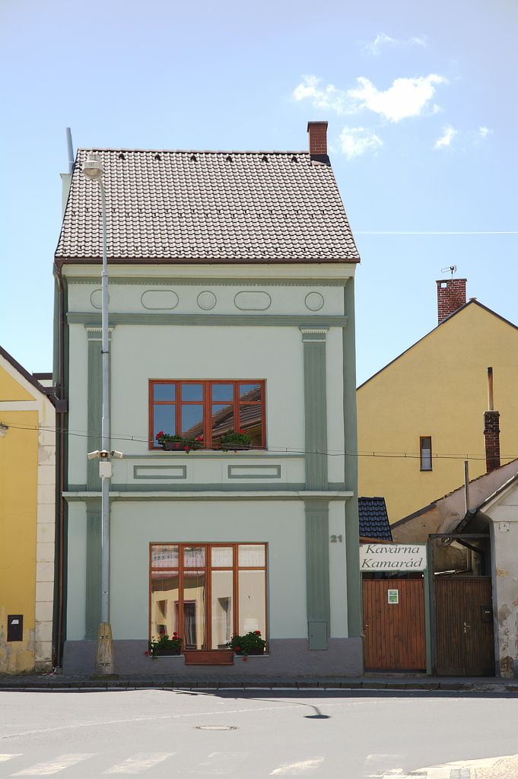
Adresa: Náměstí M9ru 21
Typ podniku: kavárna
IČ: 61997331
Telefon: 732 733 186
E-mail:
WWW: kavarna-kamarad.cz
Otvírací doba:
Pondělí: 10.00 – 20.00 hodin
Úterý: 10.00 – 20.00 hodin
Středa: 10.00 – 20.00 hodin
Čtvrtek: 10.00 – 20.00 hodin
Pátek: zavřeno
Sobota: 14.00 – 18.00 hodin
Neděle: 14.00 – 18.00 hodin

Kuchyně: studená kuchyně
Nabídka: Studené nápoje, teplé nápoje, poháry, káva, čaj, točené pivo, víno, alkoholické nápoje,
míchané alkoholické nápoje
Platba: hotovost
Kouření: zakázáno
Kapacita: sezení 20, zahrádka 10, salonek 35
Služby: bezbariérový přístup, dětský koutek, cyklisté vítáni, vstup se psem, soukromé akce
Zábava: Wi-fi

Doplňující informace:

KingsCaffe Bar
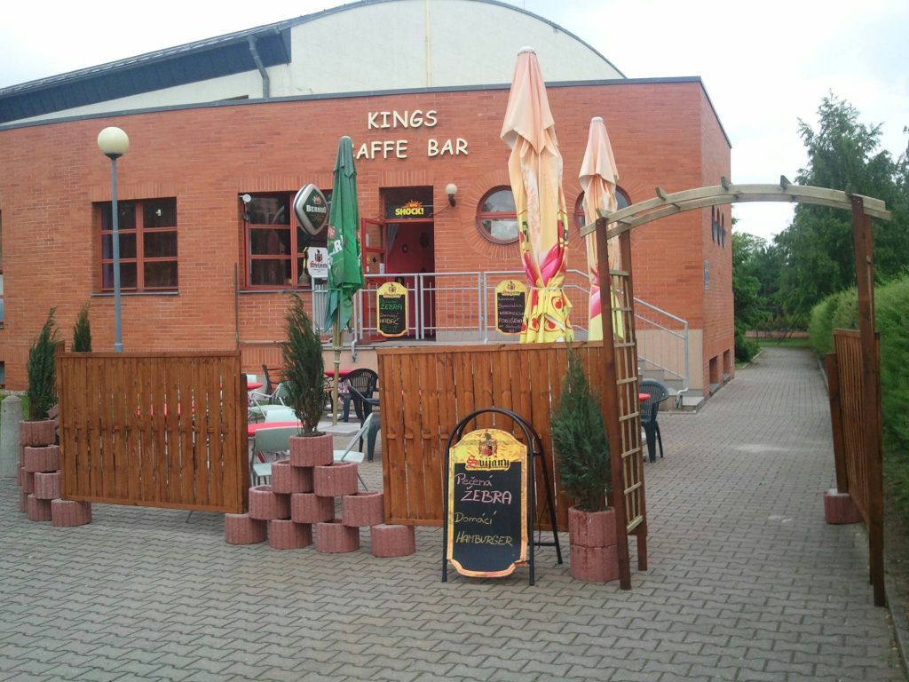
Adresa: Jiráskova 916
Typ podniku: Bar
IČ: 73608700
Telefon: 731 190 359
E-mail: lunackova.easyconsulting@email.cz
WWW: x
Otvírací doba:
Pondělí: 17.00 – 22.00 hodin
Úterý: 17.00 – 22.00 hodin
Středa: 17.00 – 22.00 hodin
Čtvrtek: 17.00 – 22.00 hodin
Pátek: 17.00 – 01.00 hodin
Sobota: 14.00 – 01.00 hodin
Neděle: 14.00 – 21.00 hodin

Kuchyně: Pizza
Nabídka: Studené nápoje, teplé nápoje, poháry, káva, čaj, točené pivo, víno, alkoholické nápoje,
míchané alkoholické nápoje
Platba: Hotovost
Kouření: Kouření zakázáno
Kapacita: sezení 50, zahrádka 30
Služby: parkování, , cyklisté vítáni, vstup se psem, soukromé akce
Zábava: Wi-fi, fotbálek

Doplňující informace:
-----------------------------------------------------------------------------------------------------------------------------------------------------

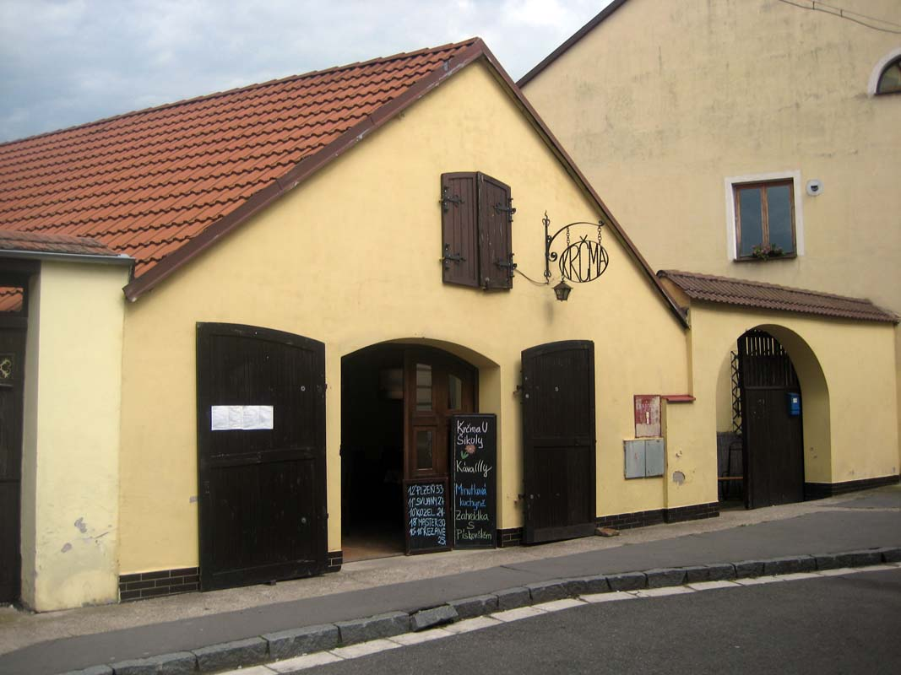
Krčma U šikuly
Adresa: Masarykovo nám. 40
Typ podniku: restaurace
IČ: 68464681
Telefon: 705 231 969
E-mail: x
WWW: x
Otvírací doba:
Pondělí: 10.30 – 23.00 hodin
Úterý: 10.30 – 23.00 hodin
Středa: 10.30 – 23.00 hodin
Čtvrtek: 10.30 – 23.00 hodin
Pátek: 10.30 – 01.00 hodin
Sobota: 16.00 – 01.00 hodin
Neděle: 16.00 – 23.00 hodin

Kuchyně: Obědy, večeře
Nabídka: Studené nápoje, teplé nápoje, poháry, káva, čaj, točené pivo, víno, alkoholické nápoje,
míchané alkoholické nápoje
Platba: hotovost, stravenky
Kouření: kouření povoleno
Kapacita: sezení 40, zahrádka 30
Služby: bezbariérový přístup dětský koutek (zahrádka), cyklisté vítáni, vstup se psem, soukromé akce, klimatizace
Zábava: wi-fi, jukebox
Doplňující informace: objednávky, rezervace na tel.č. 702 703 108
1x 14 dní v sobotu od 22.00 – 03.00 hodin – Disco pro starší a pokročilé „Starý pecky a fláky“

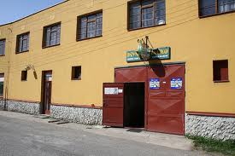
Pivnice Háčko
Adresa: Havlíčkova 82
Typ podniku: pivnice
IČ: 72811722
Telefon: 724 104 356
E-mail:
WWW:
Otvírací doba:
Pondělí: 14.00 – 23.00 hodin
Úterý: 14.00 – 23.00 hodin
Středa: 14.00 – 23.00 hodin
Čtvrtek: 14.00 – 23.00 hodin
Pátek: 12.00 – 24.00 hodin
Sobota: 11.00 – 24.00 hodin
Neděle: 11.00 – 24.00 hodin

Kuchyně: studená kuchyně
Nabídka: Studené nápoje, teplé nápoje, poháry, káva, čaj, točené pivo, víno, alkoholické nápoje, míchané alkoholické nápoje
Platba: hotovost
Kouření: oddělené prostory
Kapacita: sezení 50, zahrádka 15, salonek 15,
Služby: dětský koutek v zahrádce, cyklisté vítáni, vstup se psem, soukromé akce
Zábava: Wi-fi, kulečník, šipky, fotbálek, stolní hry

Doplňující informace:
-----------------------------------------------------------------------------------------------------------------------------------------------------

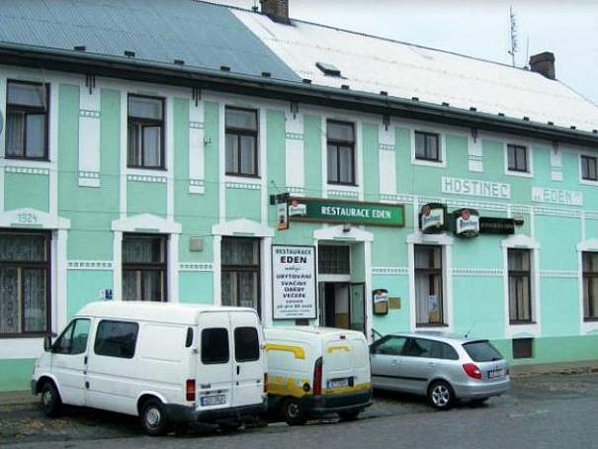
Restaurace EDEN
Adresa: Barákova 134
Typ podniku: restaurace s ubytováním
IČ: 40151328
Telefon: 469 696 287
E-mail: romycapka@seznam.cz
WWW: eden-hm.cz

Otvírací doba:
Pondělí: 8.30 – 23.00 hodin
Úterý: 8.30 – 23.00 hodin
Středa: 8.30 – 23.00 hodin
Čtvrtek: 8.30 – 23.00 hodin
Pátek: 8.00 – 01.00 hodin
Sobota: 8.00 – 01.00 hodin
Neděle: 8.00 – 23.00 hodin

Kuchyně: Snídaně, obědy, večeře, studená kuchyně, teplá kuchyně, speciality
Nabídka: Studené nápoje, teplé nápoje, poháry, káva, čaj, točené pivo, víno, alkoholické nápoje
Platba: Hotovost, stravenky
Kouření: oddělené prostory
Kapacita: sezení 120 (100+20), zahrádka 70, salonky 10 a 20, ubytování 20
Služby: parkování, cyklisté vítáni, vstup se psem, soukromé akce
Zábava: Wi-fi, kulečník, šipky, fotbálek,

Doplňující informace: Sál pro 100 osob je vhodný pro pořádání akcí.

RESTAURACE MARINA
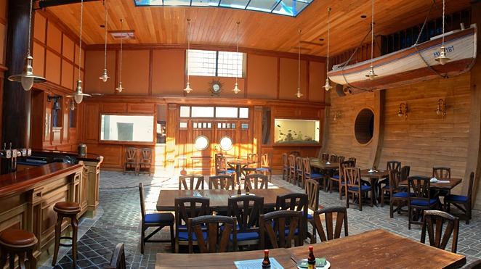
Adresa: Pokorného 437
Typ podniku: restaurace
IČ: 25259342
Telefon: 776 183 818
E-mail: ambiente@ambiente.cz
WWW: marinahotel.cz

Otvírací doba: Pondělí: 10.00 – 22.00 hodin
Úterý: 10.00 – 22.00 hodin
Středa: 10.00 – 22.00 hodin
Čtvrtek: 10.00 – 22.00 hodin
Pátek: 10.00 – 24.00 hodin
Sobota: 10.00 – 24.00 hodin
Neděle: zavřeno

Kuchyně: snídaně, obědy, večeře, studená kuchyně, teplá kuchyně, speciality, pizza
Nabídka: Studené nápoje, teplé nápoje, poháry, káva, čaj, točené pivo, víno, alkoholické nápoje,
míchané alkoholické nápoje
Platba: Hotovost, platební karty, stravenky
Kouření: kouření zakázáno
Kapacita: ubytování 40
Služby: Bezbariérový přístup, dětský koutek, parkování, cyklisté vítáni, vstup se psem povolen, soukromé akce, klimatizace
Zábava: WI-Fi, kulečník, fotbálek, jukebox

Doplňující informace:

-----------------------------------------------------------------------------------------------------------------------------------------------------
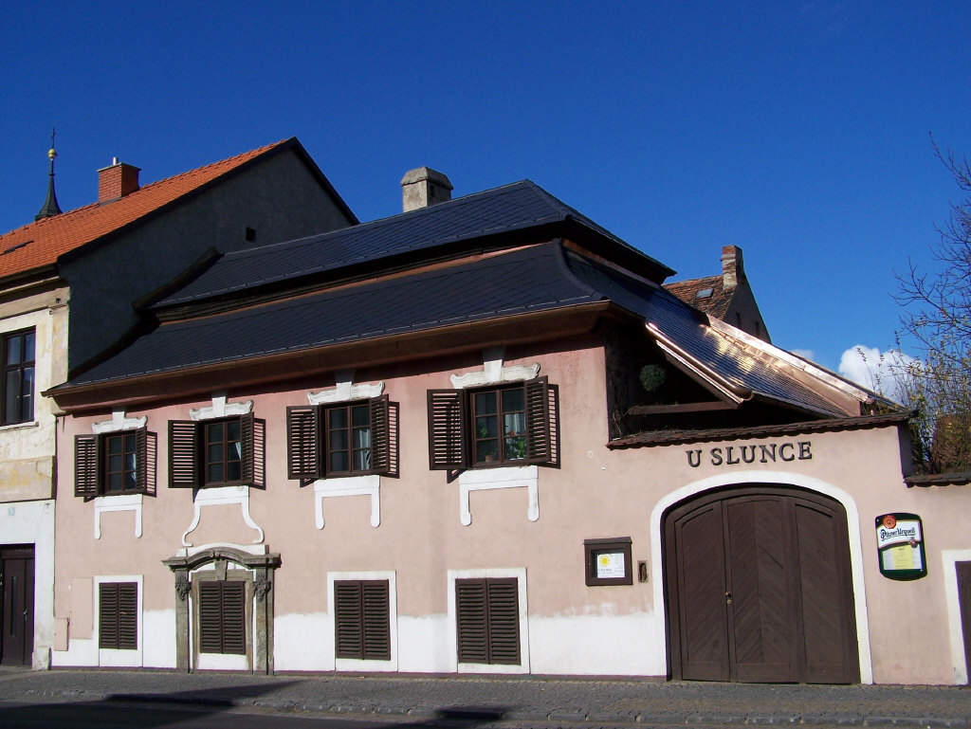
Restaurace U slunce
Adresa: Nám. Míru 30
Typ podniku: restaurace
IČ: 43461051
Telefon: 604311104
E-mail: usluncehm@seznam.cz
WWW: uslunce.cz
Otvírací doba:
Pondělí: 10:30 – 14:30
Úterý: 10:30 – 14:30
Středa: 10:30 – 21:00
Čtvrtek: 10:30 – 21:00
Pátek: 10:30 – 23:00
Sobota: 17:00 – 23:00
Neděle: zavřeno

Kuchyně: obědy (PO–PÁ), večeře (ST–SO), teplá kuchyně, speciality
Nabídka: Studené nápoje, teplé nápoje, poháry, káva, čaj, točené pivo, víno, alkoholické nápoje,
míchané alkoholické nápoje
Platba: hotovost, stravenky (jen obědy)
Kouření: kouření povoleno od 13:00, zakázáno 10:30 – 13:00
Kapacita: sezení 30, zahrádka 25
Služby: cyklisté vítáni, vstup se psem, soukromé akce
Zábava:

Doplňující informace:

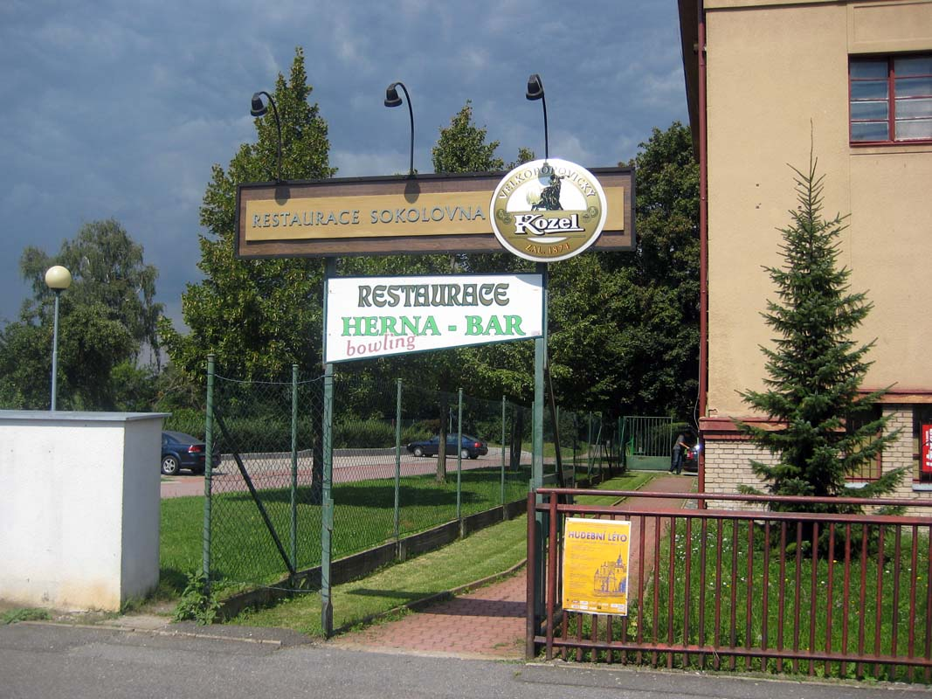
Restaurace MAPLE
Adresa: Jiráskova 533
Typ podniku: restaurace
IČ: 73608700
Telefon: 731 190 359
E-mail: restauracemaple@email.cz
WWW: restauracemaple.com
Otvírací doba:
Pondělí: 10:30 – 22:00
Úterý: 10:30 – 22:00
Středa: 10:30 – 22:00
Čtvrtek: 10:30 – 22:00
Pátek: 10:30 – 24:00
Sobota: 10:30 – 24:00
Neděle: 10:30 – 21:00

